WAD

WEB APPLICATION DOCUMENT

<EduTrack>

Autores: <Carolina Favaro Fricks

Gabriel Sarue Lerner

Gustavo Pereira

Luiz Fernando Borges

Raduan Oliveira Gali Muarrek

Raphael Lisboa Antunes

Yasmin Vitoria Rocha de Jesus>

Data de criação:<2 de maio de 2022>

**Controle do Documento**

**Histórico de revisões**

|  |  |  |  |
| --- | --- | --- | --- |
| **Data** | **Autor** | **Versão** | **Resumo da atividade** |
|  |  |  |  |
| 02/05/2022 | Carolina Fricks  Gabriel Lerner  Gustavo Ferreira  Yasmin de Jesus | 2.1 | Preencheu os entregáveis da Sprint 1 |
| 09/05/2022 | Carolina Fricks  Gabriel Lerner  Raduan Muarrek | 3.1 | Atualizamos os entregáveis |
| 13/05/2022 | Carolina Fricks | 3.2 | Atualizei a parte 1 e coloquei o guia de estilo |
| 10/06/2022 | Yasmin de Jesus | 4.1 | User Stories  Persona  Wireframe  Modelagem do banco de dados |
| 23/06/2022 | Yasmin de Jesus | 4.2 | Atualização do guia de estilo  Atualização do Problema  Atualização da Solução  Atualização da empresa  Atualização dos objetivos  Atualização da tabulação de testes de usabilidade  Descrição de tecnologias utilizadas |
| 24/06/2022 | MoHawks | 5.0 | Revisão final e formatação do documento seguindo as regras ABNT |

**Sumário**

Visão Geral do Projeto

Empresa

O Problema

Objetivos

Objetivos gerais

Objetivos específicos

Descritivo da Solução

Partes Interessadas

Análise do Problema

Análise da Indústria

Análise do cenário: Matriz SWOT

Proposta de Valor: Value Proposition Canvas

Matriz de Risco

Requisitos do Sistema

Persona

Histórias dos usuários (user stories)

Arquitetura do Sistema

Módulos do Sistema e Visão Geral (Big Picture)

Descrição dos Subsistemas

Users Stories dos subsistemas

Requisitos de software

Tecnologias Utilizadas

UX e UI Design

Wireframe + Storyboard

Design de Interface - Guia de Estilos

Projeto de Banco de Dados

Modelo Conceitual

Modelo Lógico

Teste de Software

Teste Unitário

Teste de Usabilidade

Análise de Dados

Manuais

Manual do Usuário

Manual do Administrador

Referências

Apêndice

# Visão Geral do Projeto

## Empresa

A Falconi é uma empresa nacional de consultoria fundada pelo professor Vicente Falconi que atua em todos os segmentos do mercado, e atende clientes do Brasil e do exterior. Entre os seus segmentos está a educação, onde atua como elo na gestão de escolas a fim de criar uma rede ligada à construção de resultados através do aperfeiçoamento do gerenciamento de instituições educacionais do país e fornecimento de soluções.

## O Problema

O surgimento de serviços como MEC (Ministério da Educação), em 1930, INEP (Instituto Nacional de Estudos e Pesquisas Educacionais Anísio Teixeira), em 1937 evidenciaram o avanço na educação brasileira, anos depois, em 2007, foi a vez da criação do IDEB (índice de desenvolvimento da educação básica). No entanto, mesmo após décadas, a maneira que esses serviços são fornecidos não são suficientes para manter eficazmente o processo de análise de instituições educacionais, tal como sua etapa final, o diagnóstico, que apresenta limitações por ser feito de modo manual, implicando na agilidade e escalabilidade, uma vez que demanda esforço e tempo para ser concluído pelo fato dos dados serem coletados através de entrevistas. Tal como no curto alcance de escolas, ou seja, não há como expandir e atender inúmeras instituições do vasto território brasileiro. A falta de ferramentas para adaptar esse formato manual dificulta a obtenção de resultados claros para que medidas de melhorias sejam tomadas, esse impacto é refletido em rankings que avaliam o desempenho educacional, como exemplo, destaca-se o PISA (Programa Internacional de Avaliação do Estudante), em que o Brasil se encontra no 65°lugar entre 70 países avaliados. Ao permear dados, como o anteriormente citado, é nítido que os países mais bem colocados em rankings são aqueles que investem em tecnologia, tal como a China, país que se encontra na primeira posição do PISA e, consequentemente, esse uso influencia o modo de gerir, na obtenção de informações e o rigor na avaliação pedagógica. Sendo assim, há escassez de ferramentas capazes de fornecer resultados realísticos e compreensíveis do estado de instituições de ensino e, posteriormente, a partir disso obter maior controle das unidades.

## Objetivos

### Objetivos gerais

Fazer um desenvolvimento web com interface intuitiva, que visa gerar um diagnóstico para gestores de escola de forma cirúrgica em relação a pontos que precisam ser melhorados. Essa aplicação web poderá ser acessada por gestores de escolas (quem irá responder o formulário e receber feedback da sua instituição), gestores de redes (quem irá avaliar e ter visão geral das escolas) e administradores da Falconi (quem irá cadastrar o formulário).

### Objetivos específicos

* Avaliar a instituição por meio dos resultados gerados pelas respostas do gestor de escola;
* Disponibilizar formulário para receber respostas;
* Disponibilizar diagnóstico para o gestor por meio do dashboard para facilitar a visualização das informações;
* Facilitar o trabalho da Falconi em que será preciso apenas cadastrar o formulário;
* Facilitar o trabalho de gestores de rede onde poderão ter uma visão ampla de todas as escolas que submeteram suas respostas.

## Descritivo da Solução

A solução será uma aplicação web que terá como objetivo ajudar a melhorar o nível de gestão educacional no Brasil. Ela será formada por um formulário cadastrado pelo administrador da Falconi que abrange a sequência: agenda, eixo, subeixo e perguntas. Essa sequência atende a estruturação onde o eixo pertence a agenda, o subeixo ao eixo e as perguntas a um subeixo em específico a ser cadastrado, sendo a quantidade de cada componente determinada pelo administrador. Após o cadastramento, o gestor de escola ou rede parceira ao entrar no sistema, poderá preencher respostas objetivas das perguntas com base na estrutura descrita anteriormente. Com a submissão das respostas, no final será gerado um dashboard. Ademais, também irá fornecer um dashboard para gestores de rede para mapear escolas e municípios que estão em situação precária no quesito gestão educacional e atuar de forma mais assertiva. Dessa forma, o site fornecerá um diagnóstico para ambos os gestores baseado em suas respostas do formulário com avaliações específicas de cada setor/elemento da gestão. Essa avaliação será feita no formato de um gráfico de radar, e assim o gestor poderá enxergar de forma objetiva o que precisa ser melhorado no seu trabalho, bem como compará-lo com o de outras escolas e instituições de ensino ou redes.

## Partes Interessadas

As partes interessadas são: Falconi, os gestores que gerenciam as Instituições educacionais gestores de rede. A Falconi se beneficia com o desenvolvimento web, pois ela obterá a automatização da consultoria voltada para educação. Ademais, as instituições educacionais também se beneficiam, pois recebem um diagnóstico do que deve ser melhorado na sua Instituição, assim como o gestor de rede que poderá avaliar as escolas com mais facilidade ao se deparar com dados organizados e específicos de cada escola.

# Análise do Problema

## Linha do tempo Descrição gerada automaticamente com confiança médiaAnálise da Indústria

**Fonte:** Autoria própria

## Diagrama Descrição gerada automaticamenteAnálise do cenário: Matriz SWOT

**Fonte:** Autoria própria

## Proposta de Valor: Value Proposition Canvas

Com base nas informações trazidas pela empresa parceira de projeto, criamos a nossa proposta de valor para agregar em ambas as partes, ao que se refere a criação e modificação dos critérios de valor do projeto e do produto, sendo criado da seguinte forma:

**Fonte:** Autoria própria

## Gráfico, Gráfico de mapa de árvore Descrição gerada automaticamenteMatriz de Risco

**Fonte:** Autoria própria

# Requisitos do Sistema

## Persona

***Persona 1 – Gestor de escola***

**Nome:** Geraldo Mendes

**Idade:** 44 anos

**Ocupação:** Gestor de rede municipal

**Interesse:** Obter diagnósticos da sua escola.

**Objetivos**: 1. Obter uma ferramenta precisa para diagnóstico detalhado e de fácil compreensão da sua rede e alternativas de qual caminho é adequado seguir a fim de melhorar cada eixo da sua escola

**Necessidades e dores**: Precisa de um software facilitador que auxilie seu trabalho, pois, possui dificuldade de relacionar e compreender os dados existentes do INEP.

* Não é alguém desconectado da tecnologia, porém, isso não quer dizer que é completamente familiarizado. Geraldo necessita de uma interface amigável, fácil e intuitiva de usar.
* Ele tem acesso ao que precisa melhorar em sua instituição, mas não possui tempo suficiente para analisar dados e priorizar metas.
* Sente falta de um planejamento mais eficiente e adaptado aos pontos críticos que a escola apresenta.

**Comportamentos e crenças:** Acredita que a tecnologia é um grande auxílio para a educação, porém, não está satisfeito com as ferramentas existentes, já que não há uma personalizada às necessidades de sua instituição e apresenta frustração em atender todas as demandas, acompanhar a qualidade do ensino e criar oportunidades de capacitação interna.

***Persona 2 - Falconi***

**Nome:** Sabrilia Falcon

**Idade:** 29 anos

**Cargo:** Analista Plena

**Objetivo:** Analisar e diagnosticar fraquezas de escolas, realizar e acompanhar a curadoria da escola e conseguir mais clientes e se tornar cada vez mais eficiente no cargo que exerce.

**Necessidades e dores:** Ter um sistema que centralize os problemas que a escola enfrenta e aponte caminhos para solucioná-los, acelerar o processo de consultoria para assim resolver o problema rapidamente e de forma eficiente, tempo gasto para avaliar todos os levantamentos de dados manualmente e ambiguidade entre diagnósticos feitos pelos consultores por causa da avaliação ser feita por mais de uma pessoa

**Comportamentos e crenças:** Sente que seu trabalho é exaustivo no desenvolvimento do diagnóstico para as instituições, receia que a tecnologia substituirá o seu trabalho, mas ao mesmo tempo sente necessidade de um facilitador para otimizar tempo e comete erros por conta do trabalho ser manual e ter alto grau de complexidade.

***Persona 3 – Gestor de rede***

**Nome:** Oswaldo

**Idade:** 53 anos

**Cargo:** Secretário escolar

**Objetivo:** Coordenar e conduzir os processos da secretaria de forma eficiente, diagnosticar o desempenho da escola em que trabalha, criar planos de ação para resolver problemas na escola em que trabalha, ter um diagnóstico da escola de forma objetiva e organizada para tomar decisões para alocação de recursos e priorização de metas.

**Necessidades e dores:** Ter dificuldade e muito trabalho para obter um diagnóstico eficiente, ter uma ferramenta profissional que auxilie na tomada de decisão estratégica da escola e expandir a operação da escola de modo eficaz.

**Comportamentos e crenças:** Acredita que a tecnologia pode auxiliar no gerenciamento de uma escola e procura atualizar as práticas atuais de aprendizados da escola com a tecnologia disponível no mercado.

## Histórias dos usuários (User stories)

* Como administrador da Falconi quero realizar o cadastro para entrar no sistema. (desenvolvida)
* Como administrador da Falconi quero cadastrar, editar e apagar perguntas para que gestores possam responder e ter ciência do status da sua escola. (desenvolvido)
* Como administrador da Falconi quero uma forma de organização das telas a serem acessadas através de um sidebar para que a interface seja mais intuitiva. (desenvolvida)
* Como gestor, quero visualizar um dashboard dos diagnósticos para ter uma melhor compreensão dos dados. (desenvolvido)
* Como gestor, quero realizar o questionário para obter o diagnóstico de maturidade da minha escola. (desenvolvido)

# Arquitetura do Sistema

## Módulos do Sistema e Visão Geral (Big Picture)

**Fonte:** Autoria própria

## Descrição dos Subsistemas

### Users Stories dos subsistemas

Não é aplicável.

### Requisitos de software

Não é aplicável.

### Documentação via Postman

[Mohacks API (getpostman.com)](https://documenter.getpostman.com/view/21134406/UzBnpRy2)

## Tecnologias Utilizadas

Colocar em uma tabela as tecnologias utilizadas na aplicação especificando o que é, em que é utilizada no projeto e qual a versão.

|  |  |  |  |  |  |  |  |  |  |  |  |
| --- | --- | --- | --- | --- | --- | --- | --- | --- | --- | --- | --- |
|  | **VSCode** | **Node.js** | **PostMan** | **Moon Modeler** | **Sqlite** | **Font Awesome** | **HTML** | **CSS** | **JavaScript** | **Color Adobe Coolors** | **Generated Photos** |
| **O que é** | Ferramenta que permite editar o código, aqui está salvo todo o projeto envolvendo CSS, HTML e JavaScript. | Ambiente de desenvolvimento, no qual ocorre a execução do Javascript. | Ferramenta que auxilia na documentação e modificação das requisições da API. | Ferramenta de modelagem de dados para Sqlite | Engine usada para o SQL (Banco de dados relacional). | Conjunto de ferramentas que fornece ícones e fontes variadas com base no CSS. | Linguagem de marcação que constrói a página web. | Código que define a aparência do projeto (cores, fontes, espaçamento, etc). | Linguagem que garante a funcionalidade do projeto. | Ferramentas para definir a paleta de cores de um projeto. | Banco de dados com mais de 100 mil fotos de imagens de pessoas que não existem. |
| **Utilização** | Utilizado para editar, testar, refinar, depurar e comentar o código. | Utilizado para executar o código sem depender do browser. | Utilizado para a documentação e execução de testes relacionados ao banco de dados. | Utilizado para fazer modelo lógico do banco de dados e para gerar script SQL. | Utilizado para criar tabelas e consulta de dados manipulados. | Utilizado para estilizar o projeto, estabelecendo a iconografia e fonte. | Utilizado no front-end para representar a estruturação da página (front-end). | Utilizada para a estilização da página(front-end). | Utilizado para manipular o HTML, CSS (front-end) e no back-end. | Utilizada para definir a paleta de cores da aplicação Web. | Utilizado para obter imagens com o onjetivo de representar as personas do projeto. |
| **Versão** | 1.66.2 | 16.14.2 | 9.19.0 | 4.6.0 | 3.12.2 |  |  |  |  |  |  |

# UX e UI Design

Projeto das telas do sistema.

## Wireframe + Storyboard

Telas e Storyboard de baixa fidelidade das áreas do usuário, conectados, demonstrando a diagramação e o fluxo de navegação

Exemplos: tela da home, tela de login, etc.

Em cada tela colocar: cabeçalho, rodapé, barra lateral, área de conteúdo

Aqui você deve colocar o link:

[Fal.com Prototype – Figma](https://www.figma.com/file/NNRAuMeCPwiUhMLeHSpXhX/Fal.com-Prototype?node-id=0%3A1)

## Design de Interface - Guia de Estilos

Refere-se a design visual, cores, tipografia, imagens, logotipos, ou seja, os elementos visuais que compõem o produto.

* + 1. **Cores**
       1. Cores Principais

White: #ffffff

Brand Color #BC9216

Black #000000

* + - 1. Cores Secundárias (Fundos e Erro)

#D24E41 para os botões

#F0F8FF para a cor do texto

Grey #E7E7E7 para a navbar

Nero #202020 para o background da home do administrador

Grey para o sombreamento de elementos

Landing Page color

Gradiente:

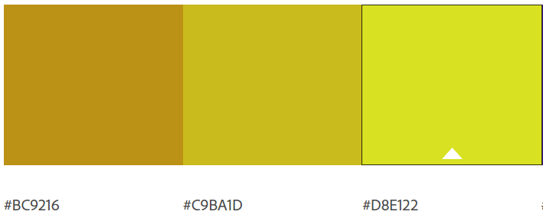

Botões:

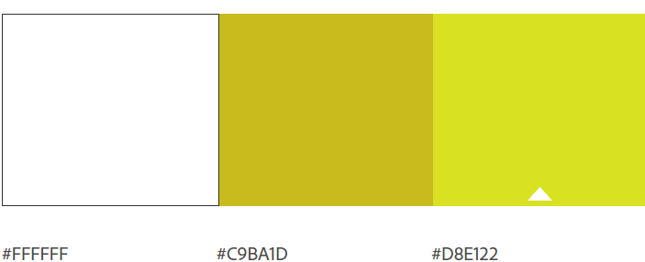

Ilustração:

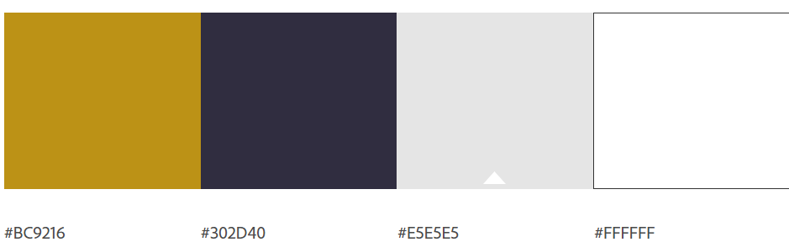

**5.2.1.3 Tipografia**

* + 1. **Ícones**

**Iconografia**:

FontAwesome: ícones utilizados no side bar com a estrutura fas-fa+nome do ícone em inglês

Ícones dos botões de editar e excluir

**Botões**

Compõe a tela da Agenda, eixo e subeixo;

Largura: 70px;

Raio: 5px;

Cor da borda: preto;

1. Cor de fundo: #bc9316.
2. 

Ícones do botão de editar e excluir

Largura: automática;

Cor de fundo: branco.

Illustrations unDraw: Landing Page

# Projeto de Banco de Dados

Documento contendo diagrama de entidades e relacionamentos do banco de dados

## Modelo Conceitual

O modelo conceitual deve garantir uma conexão com a realidade. Os 4 tipos de conexões com a realidade são:

* Conceitos
* Atributos
* Identificações
* Associações

O Modelo Entidade-Relacionamento - MER

* Entidades e tipos de entidades
* Atributos e tipos de atributos
* Relacionamentos e tipos de relacionamentos

Modelo conceitual do administrador (cadastro do questionário):

## 6.2. Modelo Lógico

# Teste de Software

## Teste Unitário

Não é aplicável.

## Teste de Usabilidade

Os testes de funcionalidade abaixo foram realizados com quatro pessoas no total.

**Registro do teste 1:**

**Registro do teste 2:**

**Registro do teste 3:**

**Registro do teste 4:**

**Registro do teste 5:**

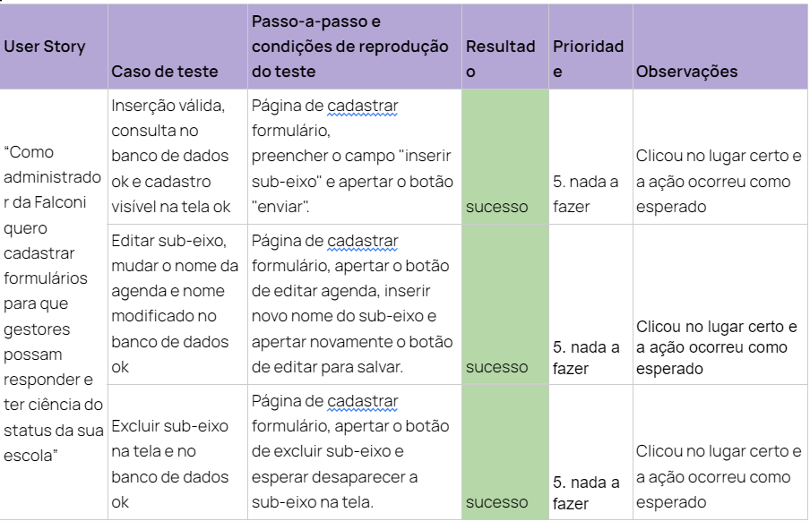

# Análise de Dados

Não é aplicável

# Manuais

## Manual do Usuário

* **Página Inicial:**

botão “entrar”

botão “comece aqui”: leva para o login

* **Login**

Opção de escolha entre: Gestor de escola, gestor de redes e agentes da Falconi

Escolha de login: Gestor de escola

* **Cadastro de Escola**

Essa categoria é para o caso de o usuário escolher “gestor de escola” no login

Após a autenticação, o gestor poderá acessar as informações que inseriu sobre a escola em que é responsável

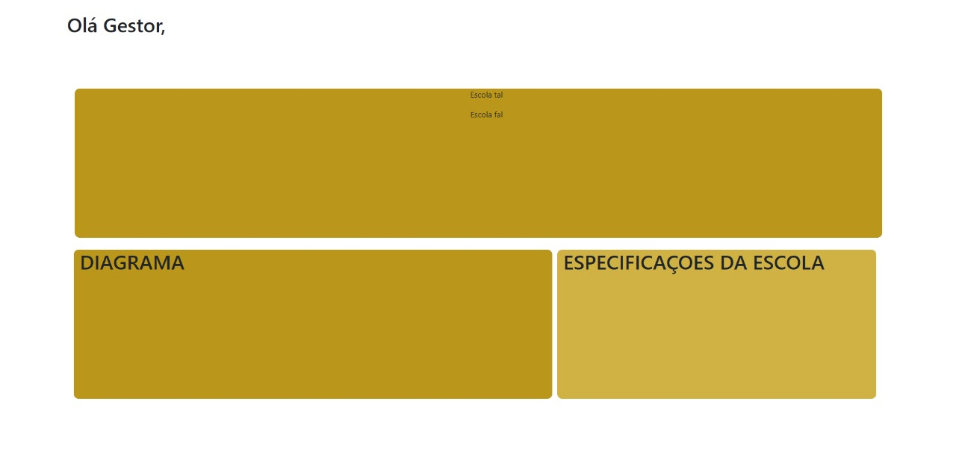

* **Home**

Nessas telas o gestor poderá escolher por onde começara o questionário: Agenda Educacional ou Agenda de Gestão

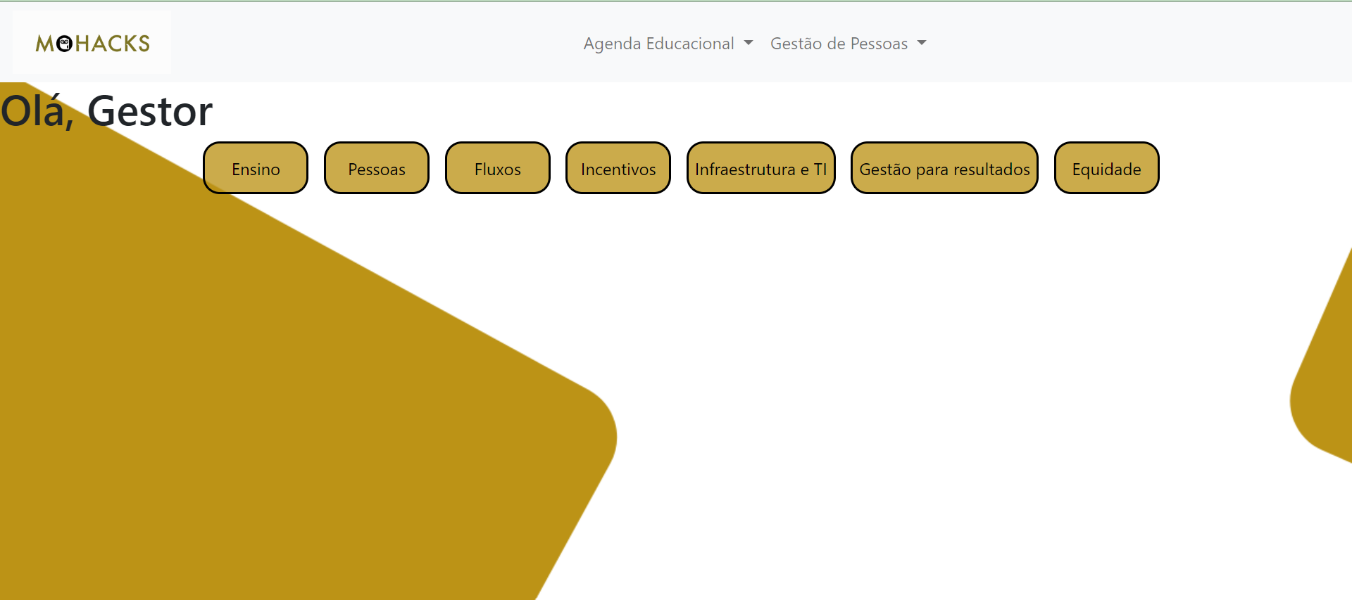

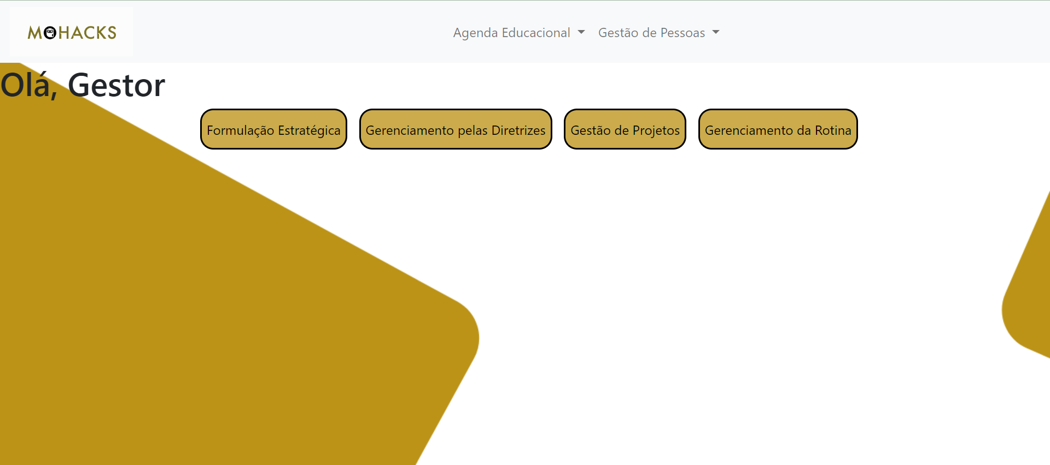

* **Questionário**

Nessa tela, o gestor poderá responder uma das perguntas já cadastrada no sistema pelo administrador e poderá salvar a alternativa selecionada, enquanto o administrador não cadastrar nenhuma pergunta, o gestor encontrará a seguinte tela:



* **Dashboard**

Nessa tela, o gestor pode visualizar o dashboard com a nota obtida pela resposta

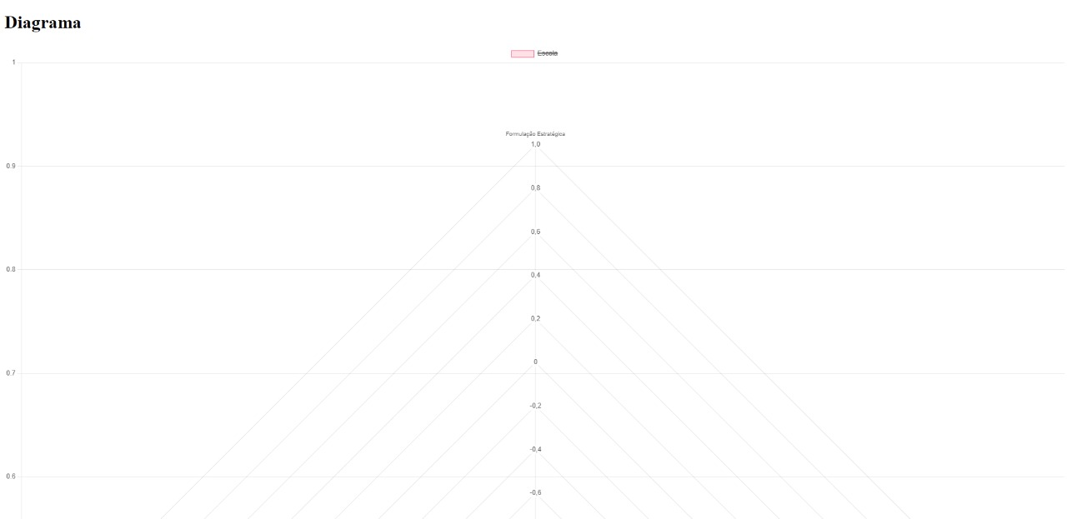

## Manual do Administrador

* **Página inicial**

Botão “comece aqui”: leva para o login

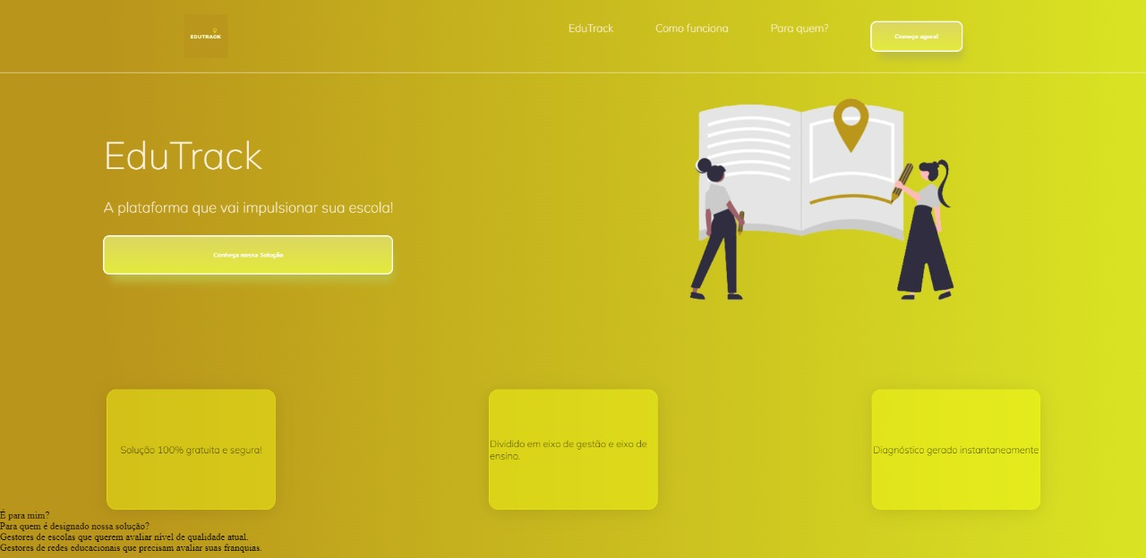

* **Cadastro Administrador**

Essa categoria é para o caso de o usuário escolher a opção “agente Falconi” no login.

* **Home do Administrador**

É a primeira página de acesso após o cadastro, é também onde contém o número de escolas em cada estado e o sidebar que permite a navegação

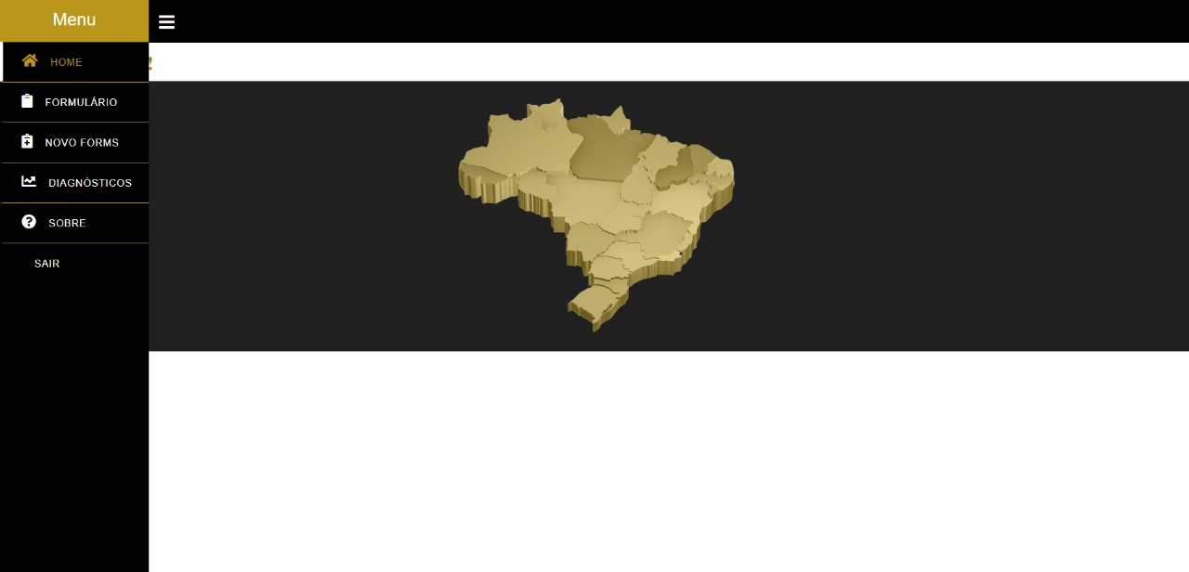

Ao clicar em “novo forms” no sidebar, o Administrador escolhe a agenda que quer editar

* **Edição de Agendas, Eixos, Subeixos e perguntas**

Nessa tela, o agente da Falconi poderá editar/adicionar/excluir agendas

Nessa tela, o agente da Falconi poderá editar/adicionar/excluir eixos e escolher a qual agenda o eixo pertence

Nessa tela, o agente da Falconi poderá editar/adicionar/excluir subeixos e escolher a qual eixo pertence

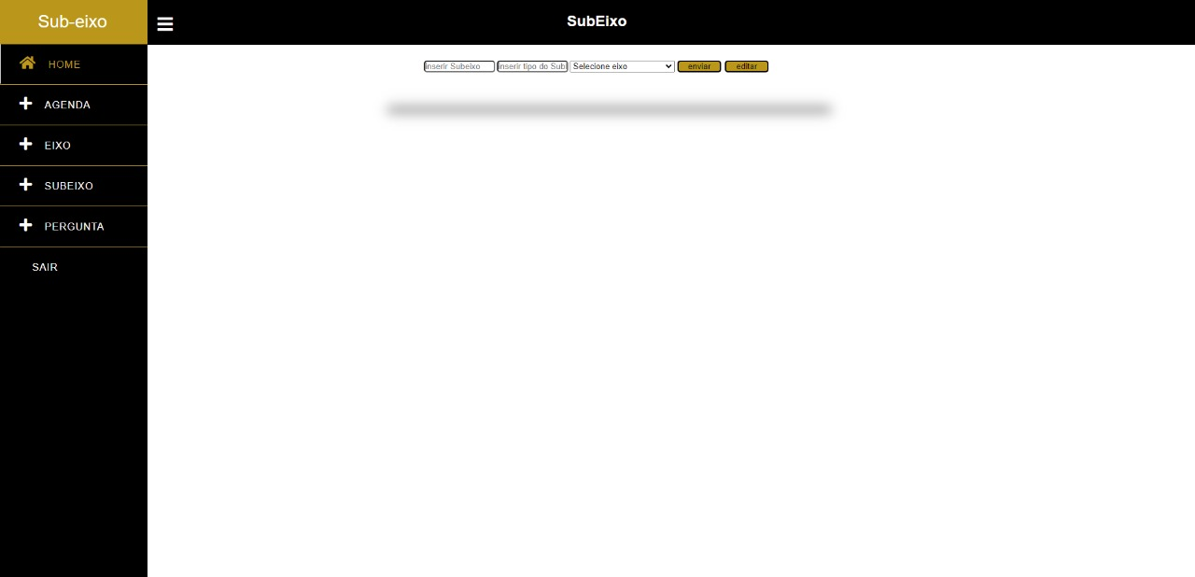

Nessa tela, o agente da Falconi poderá editar/adicionar/excluir perguntas e alternativas, além de escolher a qual subeixo a pergunta pertence

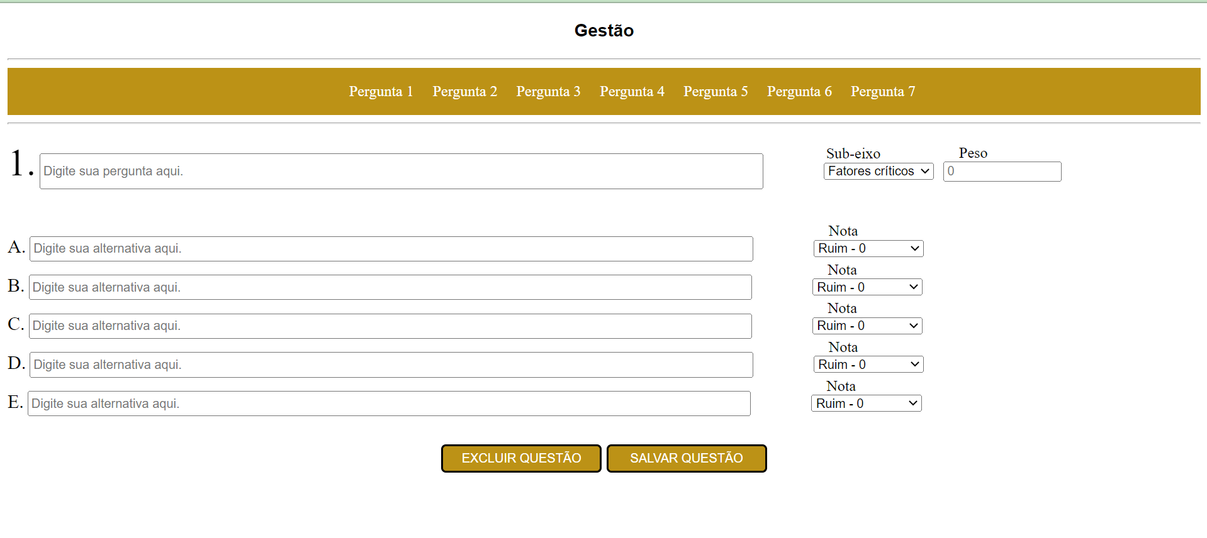

# Referências

Toda referência citada no texto deverá constar nessa seção, utilizando o padrão de normalização da ABNT). As citações devem ser confiáveis e relevantes para o trabalho. São imprescindíveis as citações dos sites de download das ferramentas utilizadas, bem como a citação de algum objeto, música, textura ou outros que não tenham sido produzidos pelo grupo, mas utilizados (mesmo no caso de licenças gratuitas, royalty free ou similares)

Fontes citadas:

1- <http://portal.mec.gov.br/conheca-o-ideb> (problema)

2- <http://portal.mec.gov.br/conaes-comissao-nacional-de-avaliacao-da-educacao-superior/97-conhecaomec-1447013193/omec-1749236901/2-historia> (problema)

3- <https://exame.com/brasil/brasil-esta-entre-os-8-piores-em-ciencias-em-ranking-de-educacao/> (problema)

4- <https://exame.com/bussola/tecnologia-e-escalabilidade-a-educacao-chinesa-e-o-modelo-nao-elitista/> (problema)

5- <https://sustentabilidade.brkambiental.com.br/themes/brk/pdf/POL-012-Politica-ESG-BRK.pdf> (matriz SWOT)

6- <https://www.consultores.com.br/Artigo.php?ID=179> (análise da indústria)

7- <https://www.sebrae-sc.com.br/storage/pdf/Sebrae-SC-consultorias.pdf> (análise da indústria)

Tecnologias presentes:

# 8- <https://getbootstrap.com/> (Bootstrap)

# 9-<https://www.postman.com/downloads/> (Postman)

10- <https://www.figma.com/files/recent?fuid=1119388774861237270> (Figma)

11- <https://sqlitebrowser.org/dl/> (DB browser)

12- <https://code.visualstudio.com/download> (Visual Studio Code)

13- <https://jquery.com/> (jQuery)

14- <https://nodejs.org/en/download/> (node.js)

15- <https://expressjs.com/en/starter/installing.html> (express.js)

16- <https://color.adobe.com/pt/create/color-wheel> (paleta de cores)

17- [https://docs.google.com/spreadsheets/u/0/?usp=redirect_url](https://docs.google.com/spreadsheets/u/0/?usp=direct_url) (teste de funcionalidade)

18- <https://www.datensen.com/data-modeling/moon-modeler-for-databases.html> (projeto de banco de dados)

19- <https://www.brmodeloweb.com/lang/pt-br/index.html> (projeto de banco de dados)

20- <https://coolors.co/> (paleta de cores)

11- <https://generated.photos/> (personas)

# 

# Apêndice

Não se aplica.